03.11.2017г. на отделении «ОиПП» проведены классные часы
в группах 10, 125.
Тема классного часа: «Жизнь и творчество Игоря Талькова».

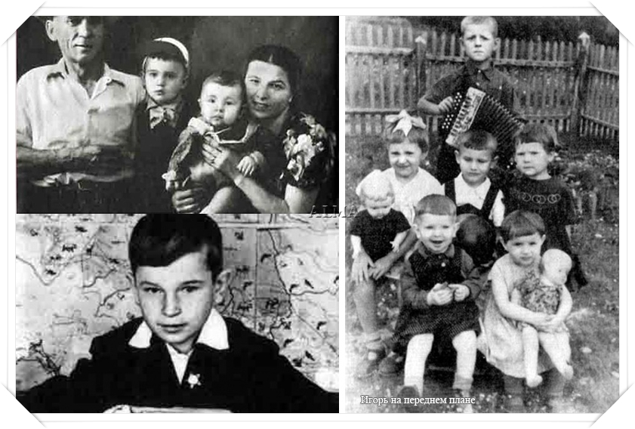
Игорь Тальков родился 4 ноября 1956 года в бедной семье города Щекино Тульской области, что в 7 километрах от Ясной Поляны.
Мальчишкой он написал свои первые четверостишия.
В старших классах на нем держалась вся художественная самодеятельность. Игорь Тальков играл на фортепиано и гитаре.
Закончил музыкальную школу по классу баяна. В дальнейшем он научится играть на бас-гитаре, скрипке и др. музыкальных инструментах.

Данное мероприятие проведено библиотекарем Коваленко Л.Н.
Во время проведения классного часа использовались такие методы как: показ презентации.

